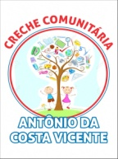
CRECHE COMUNITÁRIA ANTONIO DA COSTA VICENTE
SÍTIO DOS ROSAS
Estrada Lamartine s/nº Vila dos Rosas, Bairro Boa Vista – Atibaia – S.P.

RELATÓRIO MÊS DE JANEIRO E FEVEREIRO 2019

Nosso mês iniciou com a primeira reunião de pais de 2019, com participação bastante significativa da comunidade escolar. Nessa reunião tratamos de assuntos relacionados ao ano letivo, combinados com os pais, eleição do Conselho de pais, entre outros, além da acolhida dos alunos para nosso ano que se inicia.
Iniciamos o ano letivo com 30 crianças. Tivemos o período de adaptação que foi na semana de 05 a 08 de fevereiro. Foi uma adaptação bastante tranqüila. Nossa única dificuldade foi de não termos funcionário para a limpeza, o que sobrecarregou demais a equipe.
Foram realizadas diversas atividades com diferentes objetivos, inclusive atividades que envolvessem muito a criança para o período de adaptação.
Houve o desenvolvimento motor e psíquico através de brincadeiras com brinquedos pedagógicos, como quebra-cabeça, brinquedos de encaixe, brincadeira livre, brinquedos como bola, bonecas e panelinhas a disposição de escolha.
Fotos Semana De Adaptação
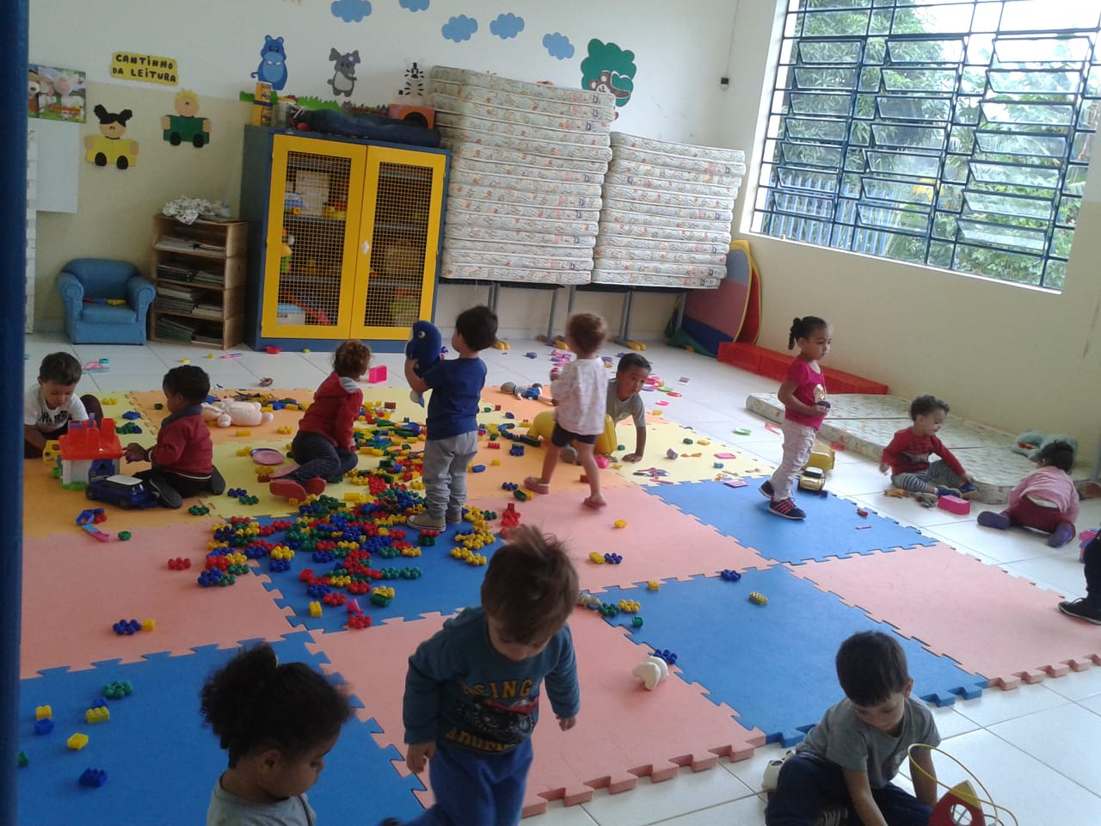
Os diferentes espaços foram utilizados sempre que possível, como: tanque de areia, parque, parede de azulejos.
O raciocínio é desenvolvido em atividades cotidianas, como contagem, dividir os brinquedos com os colegas, distribuir a fruta, etc.
Foi trabalhado também o desenvolvimento motor através de atividades com massinha, bolinhas de crepom, entre outras.
A leitura foi trabalhada diariamente e o manuseio dos livros sempre dentro do planejamento.

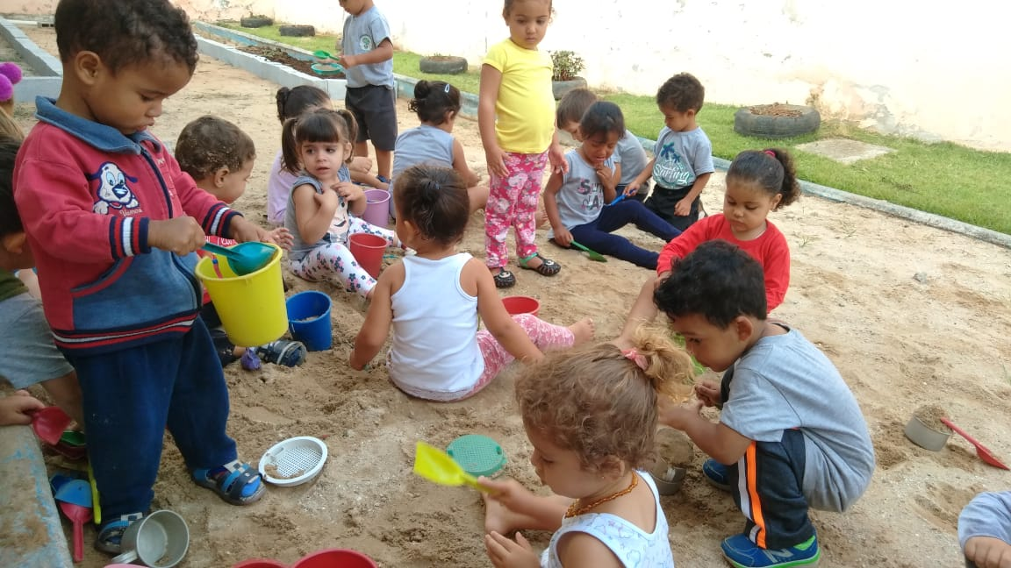

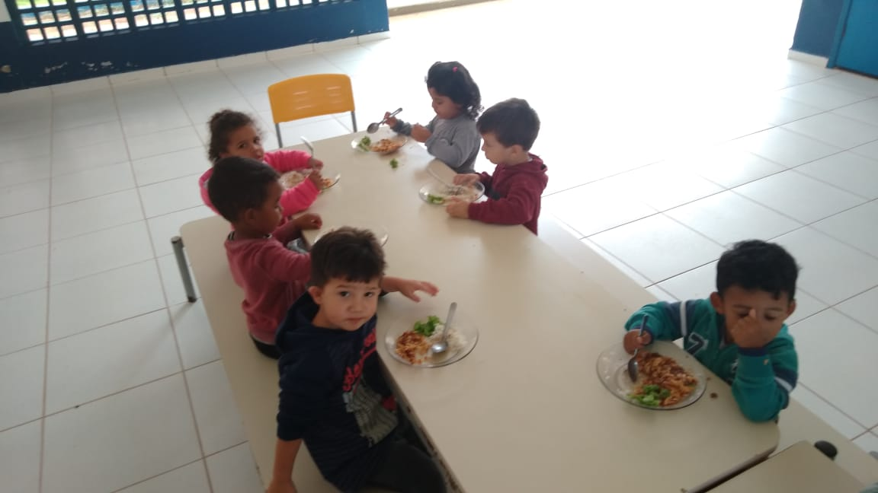

Ray Simon Barbosa da Silva
CPF 423.235.698-30
RG 49.752.355-3

